[](https://c681a9f6.form.kintoneapp.com/public/c92f2c31cdb2d81266301bcdb29e0acd5548de583e7bf4b8fa06f259a7695449)[](https://c681a9f6.form.kintoneapp.com/public/junior-mado-tokoform)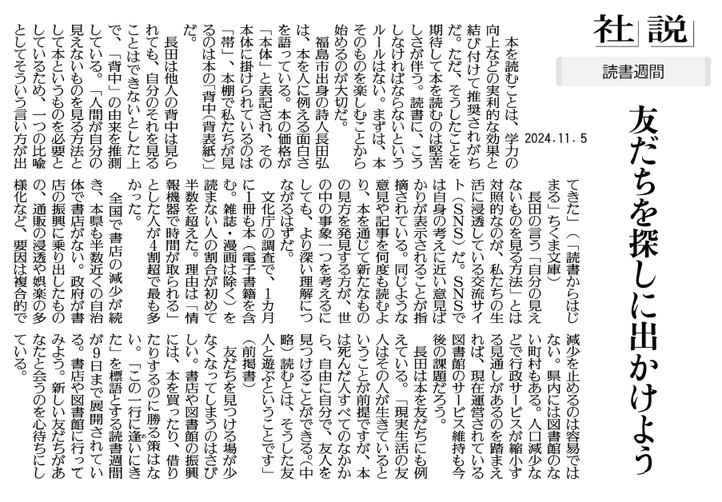

この記事を読んで、あなたはどのようなことを考えましたか？

長田弘さんが、本を友達に例えているのは、どんなことからですか？

長田弘さんが、本を人に例えているのは、どんなことからですか？

㉜

▲11月5日 福島民友新聞掲載